a)
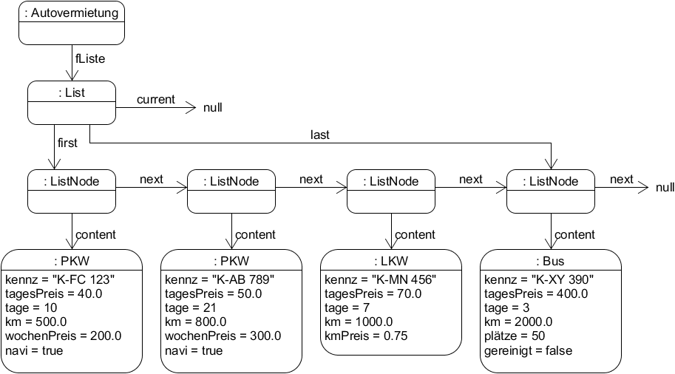

b)
public void datenAusgeben()
{
Fahrzeug f;
int i;

i = 1;
fListe.toFirst();
while (fListe.hasAccess())
{
f = fListe.getContent();
Console.println("Fahrzeug " + i + ":");
Console.println("Kennzeichen: " + f.getKennzeichen());
Console.println("Gemietet für " + f.getTage() + " Tage");
Console.println("Gefahrene km: " + f.getKm());
Console.println("Gesamtpreis: " + f.getGesamtPreis());
fListe.next();
i++;
}
}

c)
In der Methode datenAusgeben() wird für alle Fahrzeuge der Liste die abstrakte Methode getGesamtPreis() aufgerufen und das Ergebnis ausgegeben. Da die Methode abstrakt ist, wird für jedes PKW-Objekt die Methode getGesamtPreis() der Klasse PKW ausgeführt, und entsprechend für LKW- und Bus-Objekte die Methode getGesamtPreis der Klassen LKW bzw. Bus.

Für PKWs berechnet die Methode getGesamtPreis() die Anzahl der Wochen und die restlichen Tage und addiert dann Wochen * Wochenpreis und Resttage * Tagespreis, und ggf. für ein Navi 30 Euro.
Für den ersten PKW ergibt das 1 * 200 € + 3 * 40 € + 30 € = 350 €
Für den zweiten PKW 3 * 300 € = 900 €

Für LKWs addiert die Methode getGesamtPreis() die Anzahl der Tage * Tagespreis und gefahrene km * km-Preis.
Für den LKW ergibt das 7 * 70 € + 1000 * 0,75 € = 1.240 €.

Für Busse berechnet die Methode getGesamtPreis() die Anzahl der Tage * Tagespreis und, falls der Bus nicht gereinigt wurde, zusätzlich 1,50 € pro Sitzplatz.
Für den Bus ergibt das 3 * 400 € + 50 * 1,50 € = 1.275 €

Autor: Christian Pothmann – cpothmann.de , freigegeben unter CC BY-NC-SA 4.0, Juni 2021

